Задание №1

Условие:

S = x1 + x2 + ... + xn

Алгоритм функции init:

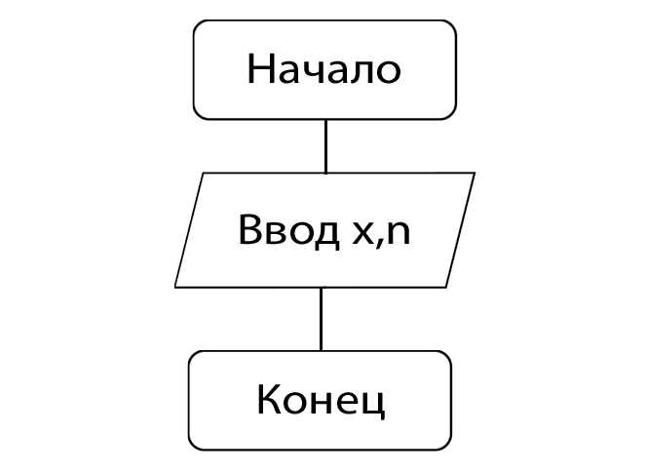

Алгоритм функции counter: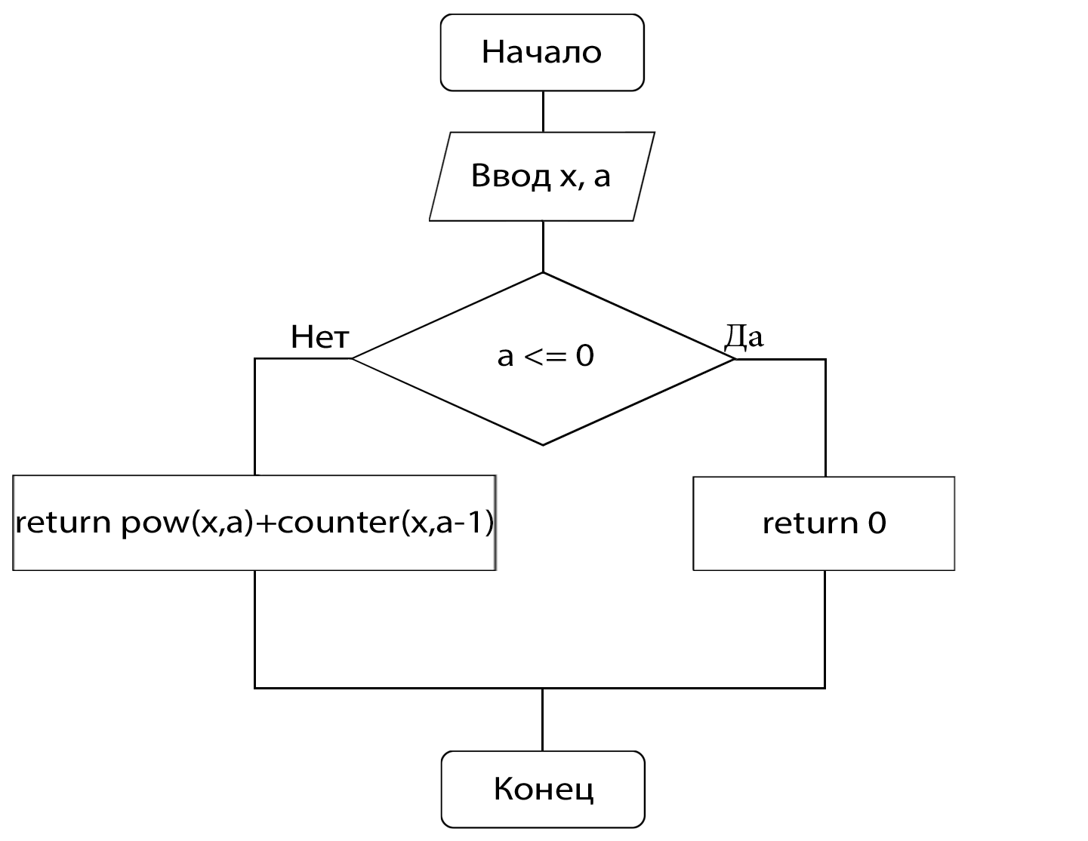

Алгоритм основной программы:  
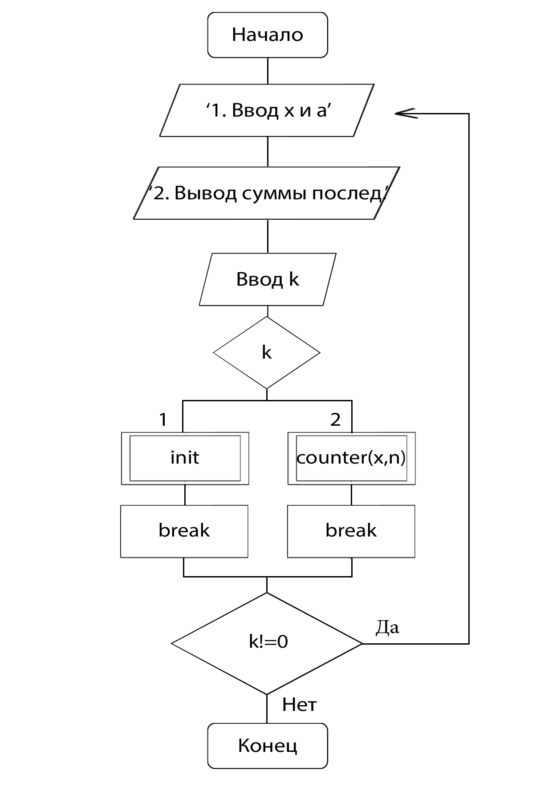

Исходный код программы:

Скриншоты программы:

